目录

1. 项目概述 2

1.1 产业概况 2

1.1.1 行业定义与现状 2

1.1.2 行业痛点与挑战 3

1.2需求分析 5

1.2.1 目标用户群分析 5

1.2.2 市场需求调研 7

1.2.3 用户角色与用户需求 11

1.2.4 核心功能需求 12

2. 解决思路 13

2.1解决思路 13

2.1.1以“连接一切”与“用户共创”的思维，构建全域感知与数据闭环 14

2.1.2以“数据驱动”与“快速迭代”的思维，打造智能核心与优化闭环 14

2.1.3以“平台化”与“网络效应”的思维，重塑协同流程与产业生态 15

2.1.4以“敏捷开发”与“云原生”的思维，构筑弹性架构与服务体系 15

2.2项目目标 16

1.4.1 短期目标：打造标杆产品，验证核心模式 16

1.4.2 中期目标：拓展区域覆盖，构建平台生态 17

1.4.3 长期目标：引领行业变革，成就社会企业 17

2.3项目意义 18

2.3.1 用户价值 18

2.3.2 经济价值 19

2.3.3 社会价值 19

**安燃云——城/园区燃气漏损监测与应急平台**

# 项目概述

## **1.1 产业概况**

### **1.1.1 行业定义与现状**

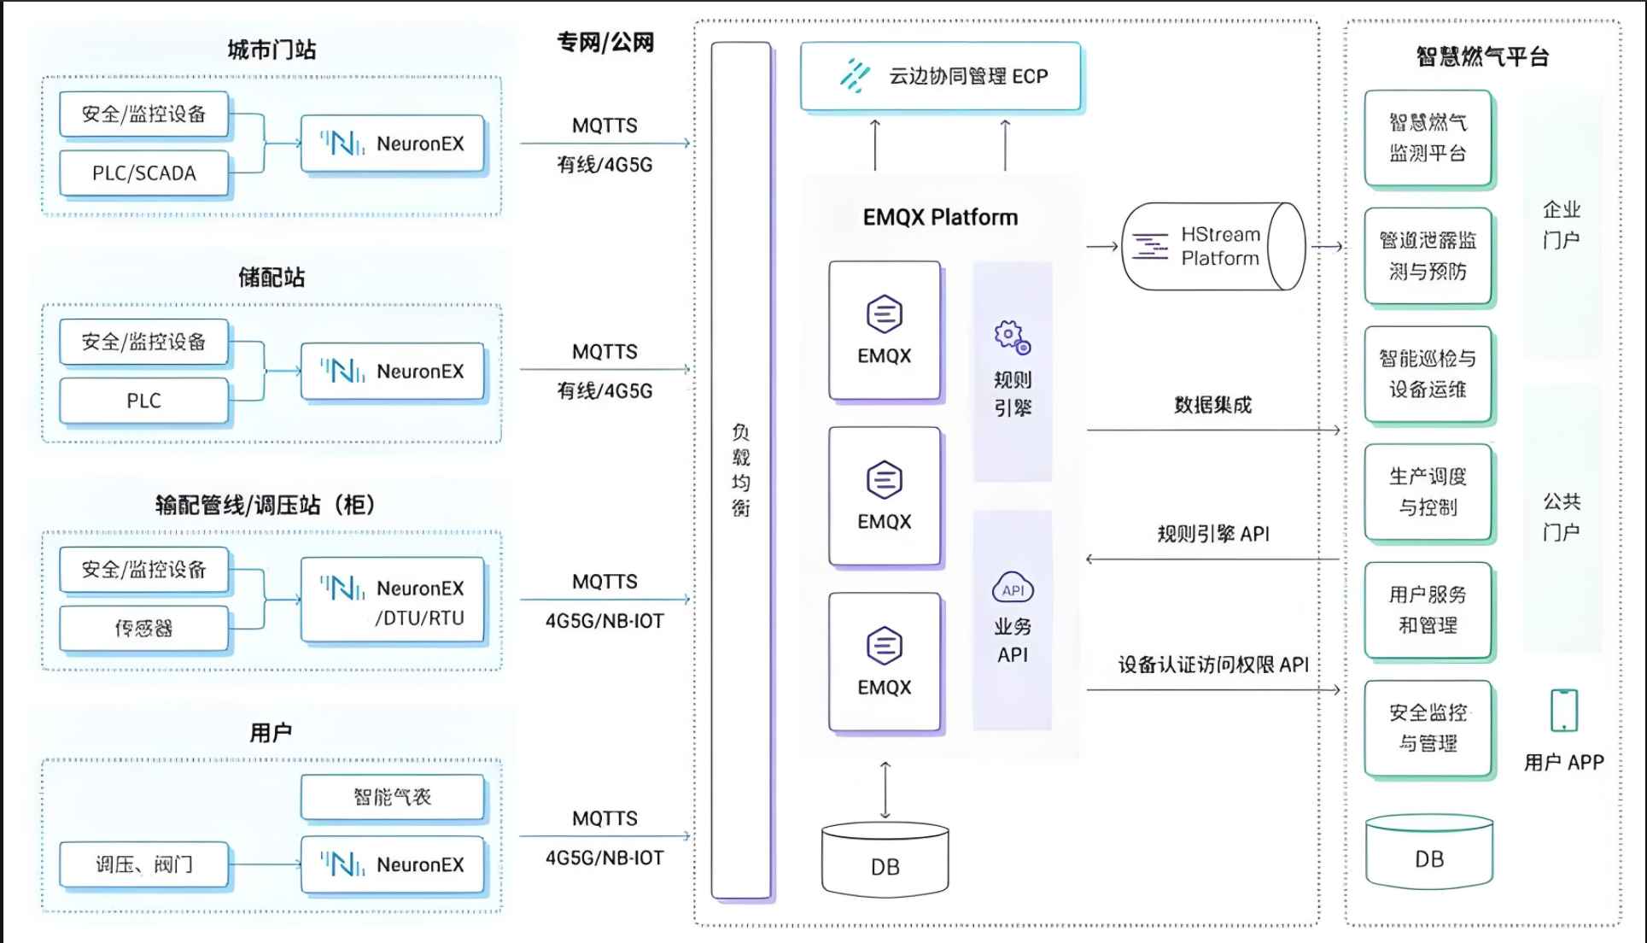

**图1** 智慧燃气平台与物联网建设图

燃气安全与智慧管网行业是城市基础设施数字化转型的重要组成部分，是属于互联网+能源安全的细分赛道。该行业通过将物联网传感技术、人工智能（AI）算法、云计算与边缘计算相结合，实现燃气输配系统的在线监测、漏损定位与应急处置智能化。行业的主要参与主体包括城市燃气运营商、园区及物业能源管理机构、政府城市管理部门，以及终端居民用户。

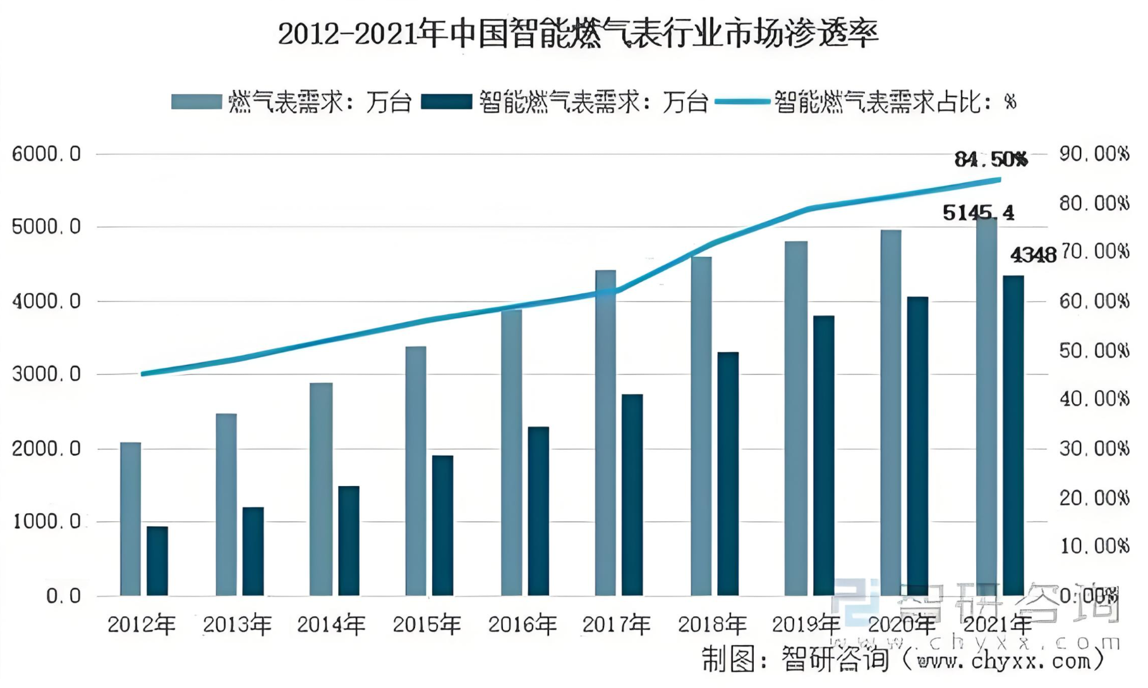

**图2** 2012-2021年中国智能燃气表行业市场渗透率

随着双碳目标和城市安全精细化治理政策的推进，城市燃气安全管理正经历由人工巡检+离线监控向数字孪生+智能运维转变的阶段。目前行业主流方案集中在SCADA系统、压力监测节点、智能表计与云平台等方面，但整体仍以B端（燃气公司、物业）应用为主，C端（居民）参与度较低，缺乏B2B2C协同的完整闭环。

在政策与市场双重驱动下，行业正快速向云-边-端协同架构演进。智慧燃气与智慧城市融合成为趋势，燃气系统不仅要求实时监测与预测性维护，更强调事故防范、应急响应、信息可视化与公众参与。这一趋势为“安燃云”类融合物理模型与AI算法的创新平台提供了广阔的发展空间。

### **1.1.2 行业痛点与挑战**

尽管行业发展迅速，但仍面临来自运营管理端（B端）和终端用户端（C端）的多重痛点与挑战。

**（1）B端运营管理侧的挑战**

① 数据采集与感知盲区

现有城市及园区燃气管网的监测体系以SCADA系统为核心，依赖固定传感节点。然而，受限于传感器老化、部署密度不足与现场维护不均等因素，数据覆盖率与可靠性存在显著差异，导致系统采集数据与物理场景脱节，形成大量监测盲区。此外，仍有大量传统指针式与数字式仪表未实现联网，形成数据孤岛，其蕴含的运行状态与趋势信息无法被实时利用与分析。

② 告警泛滥与定位困难

传统监测平台多采用固定阈值触发机制，缺乏对复杂工况与动态工况的智能判别能力，造成误报、漏报频发。面对真实泄漏事件，系统往往无法基于物理模型或AI残差分析实现区间级定位，导致异常响应时间延长、应急资源配置不合理。

③ 应急流程断裂与追溯困难

多数燃气运营单位仍依赖电话通知、即时通讯群组、纸质工单等非结构化手段开展应急处置，跨部门信息共享与任务追踪困难。此类流程不仅协同效率低下，还难以形成可量化、可复盘的标准化应急闭环，严重制约事件追溯与责任问责。

④ 系统集成的复杂性与技术壁垒

燃气安全管理体系通常由SCADA、GIS、工单管理、视频监控等多个异构系统组成。新旧系统间接口标准不统一，数据模型差异大，致使信息孤岛严重，智能化升级需面临高昂的技术改造成本与集成风险。

**（2）C端居民用户侧的挑战**

① 服务缺失与体验割裂

目前居民端缺乏一个集成化、权威性强的安全服务平台。用户难以在同一入口完成家庭燃气自检、自动抄表、异常告警与应急指导，现有工具普遍功能单一，用户体验分散，服务黏性不足。

② B端与C端协同机制缺乏

面向居民的应用，比如独立报警或抄表APP，它与燃气企业或物业管理系统之间缺乏数据与业务层联动。当居民上报异常或应急事件时，信息无法在B端系统中即时响应，形成“上报孤岛”，难以实现B2B2C联动共治。

③ 居民参与度与安全意识薄弱

家庭燃气安全仍以被动报警为主，缺少主动体检、教育培训与应急演练机制。居民缺乏对燃气安全的可视化认知与参与通道，公众安全意识与平台互动率均偏低。

**（3）跨层面共性问题**

① 数据融合与隐私合规挑战

不同厂商设备接口标准不一，缺乏统一数据规范，难以实现多源异构数据的融合与共享。同时，视频与传感数据采集涉及个人隐私与敏感场景，急需边缘脱敏、加密传输及分级权限审计等技术保障。

② 商业模式单一与推广成本高

行业普遍以B端项目制为主，收入模式以一次性建设为主，缺乏持续服务与C端增值盈利机制，导致商业闭环不完整，用户活跃度和转化率低。

**（4）总结**

总体而言，燃气安全行业在监测智能化、定位精准化、应急闭环化、居民参与化这四个方面仍存在显著提升空间。如何构建一个能够实现B端与C端信息互通、数据联动、应急共治的一体化平台，已成为行业发展的关键突破口。这也正是“安燃云”所切入的创新方向——通过融合物理模型与AI算法、B2B+B2C双端协同，实现燃气安全管理的数字化、智能化与社会化升级。

## **1.2需求分析**

### **1.2.1 目标用户群分析**

#### **1.2.1.1 目标用户群体特征**

"安燃云"平台的服务对象涵盖了从专业运营人员到普通居民的多类群体，呈现出专业性与普及性并存的特征。

在B端，核心用户是燃气公司的调度与运维团队，他们通常具备燃气工程、自动化或相关领域的专业背景，日常工作高度依赖SCADA等专业系统，对数据的准确性和响应时效有严苛要求。这个群体年龄主要集中在30-50岁，具有丰富现场经验但数字化工具使用水平存在差异，需要在专业性与易用性之间找到平衡。

物业及园区管理人员构成了另一个重要的B端用户群体。他们更关注管辖区域内的整体安全态势，需要与业主进行有效沟通，但对燃气管网的具体技术细节了解有限。这个群体对直观的预警信息和便捷的通知工具需求迫切。

在C端，平台面向的是广大燃气居民用户，覆盖各个年龄段和受教育程度。年轻租户期待便捷的数字化服务，而年长住户更看重操作的简单直观。所有用户都共同关注家庭燃气安全，但普遍缺乏专业的安全自查知识，需要获得通俗易懂的指导。

#### **1.2.1.2 目标用户的需求分析**

从燃气公司调度人员视角看，核心需求是从海量数据中快速精准识别真实安全威胁。当前人工核对多套孤立系统的方式效率低、易漏风险，他们期待平台能智能融合多源数据，提供明确的泄漏定位建议与置信度评估，缩短研判时间、减少误报；同时希望应急流程标准化、数字化，实现环节可追溯，为管理考核提供依据。

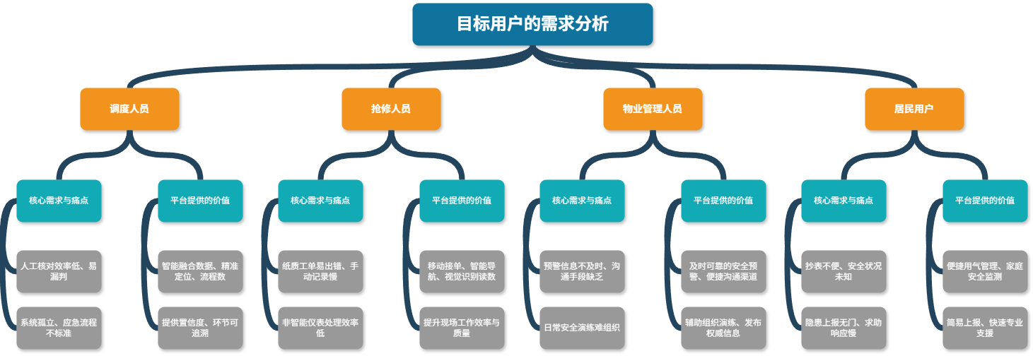

**图3** 目标用户需求分析

一线现场抢修人员急需支撑高效作业的移动工具。传统纸质工单与手动记录易出错、效率低，他们希望通过移动端快速接任务、导航到现场，借技术简化数据采集，尤其针对非智能仪表，能依托视觉识别快速准确读数，提升现场工作效率与抢修质量。

物业管理人员作为连接专业部门与居民的桥梁，关键需求是及时获取可靠安全预警、拥有便捷沟通手段。燃气安全事件发生时，需第一时间知晓详情以启动应急机制，通过有效渠道向居民发布权威信息，并配合专业人员维护现场秩序；此外，也需要工具辅助组织日常安全演练，提升社区安全水平。

普通居民用户需求呈多层次特点。基础层面希望摆脱人工抄表不便，实现便捷用气管理；安全层面需简单方法评估家庭用气安全，异常时获及时提醒；发现隐患后，期待可靠上报渠道并快速获得专业支援。将专业安全监测能力以易懂形式延伸至家庭，是居民最核心的诉求。

这些差异化需求构成 “安燃云” 平台功能设计基础，开发中需在保持专业性的同时，结合不同用户的使用场景与能力水平，打造贴合需求的服务体验，实现燃气安全管理全方位覆盖与高效协同。

### **1.2.2 市场需求调研**

**1.2.2.1. 用户问卷调查**

为验证“安燃云”项目在B端（燃气运营商、园区物业）与C端（居民用户）两类市场的可行性与需求强度，团队设计并发放了两类问卷，分别面向行业从业者及居民用户，共回收有效样本212份，其中B端样本62份，C端样本150份。

B端调查结果显示，超过83%的受访单位认为当前燃气安全管理系统存在监测盲区与告警误报率高的问题，约76%的受访者表示应急派单与处置流程仍以人工沟通为主，缺乏标准化闭环。在被问及对新系统的期望时，92%的企业代表选择了“定位更精准、处置更规范、留痕更完整”的目标诉求，显示出对智能化、安全化和可追溯化平台的强烈需求。

C端用户调查结果表明，超七成居民对家庭燃气安全表示关注但缺乏专业知识，其中64%的用户曾遇到抄表不准或上报不便的问题。78%的受访者希望能通过手机实时查看用气量、接收预警通知，并进行家庭安全体检与应急演练。该结果验证了用户对数字化、可视化、互动式安全管理服务的现实需求，也为安燃云的C端产品“安燃云·家”提供了清晰的用户画像与产品定位依据。

综上，B端市场存在燃气监测与应急处置的系统性痛点，C端市场存在安全意识提升与便捷服务的潜在需求，两者共同形成了“安燃云”项目的用户需求闭环。

**1.2.2.2. 竞品分析**

目前市场上与燃气安全相关的解决方案可分为四大类：传统报警器或便携检漏设备、常规SCADA系统、通用智慧燃气平台以及居民端安全类应用。传统报警器与便携检漏设备的最大优势在于成本低廉，但其功能单一，仅能实现点位报警，缺乏对泄漏区域的分析判断能力。与之相比，“安燃云”通过引入管网反演算法与AI残差分析，能够输出带置信度的疑似泄漏管段或热区，实现从点到线再到面的定位升级。

常规SCADA系统虽具备良好的实时性，但由于传感器分布稀疏、设备老化与通信延迟，仍存在监测盲区和数据不一致的问题。针对这一局限，“安燃云”通过创新的视觉仪表识别技术（AI-OCR），以低改造成本实现对传统仪表的数字化接入，既填补了数据盲区，又可自动校核传感器异常，从而提高整体数据可靠性。

通用型智慧燃气平台在设备台账与报表功能上较为完善，但缺乏专门的漏损定位与应急演练能力，难以支持城市级别的动态应急管理。而“安燃云”在系统内嵌了应急流程引擎和演练评分模块，使安全治理从静态记录迈向动态闭环。

此外，现有居民端应用往往功能零散、独立运行，缺乏与B端系统的互动机制，无法实现信息共享与权威通报。安燃云通过B2B2C架构设计，将燃气公司、物业与业主三方纳入同一事件流，实现居民上报与专业处置的即时联动，构建了行业首个演练共治体系。

综上所述，“安燃云”在定位精准度、系统融合度与用户参与度方面显著领先，形成了从底层算法到应用场景的全方位竞争壁垒，具备行业差异化优势与技术领先地位。

**1.2.2.3. 行业报告分析**

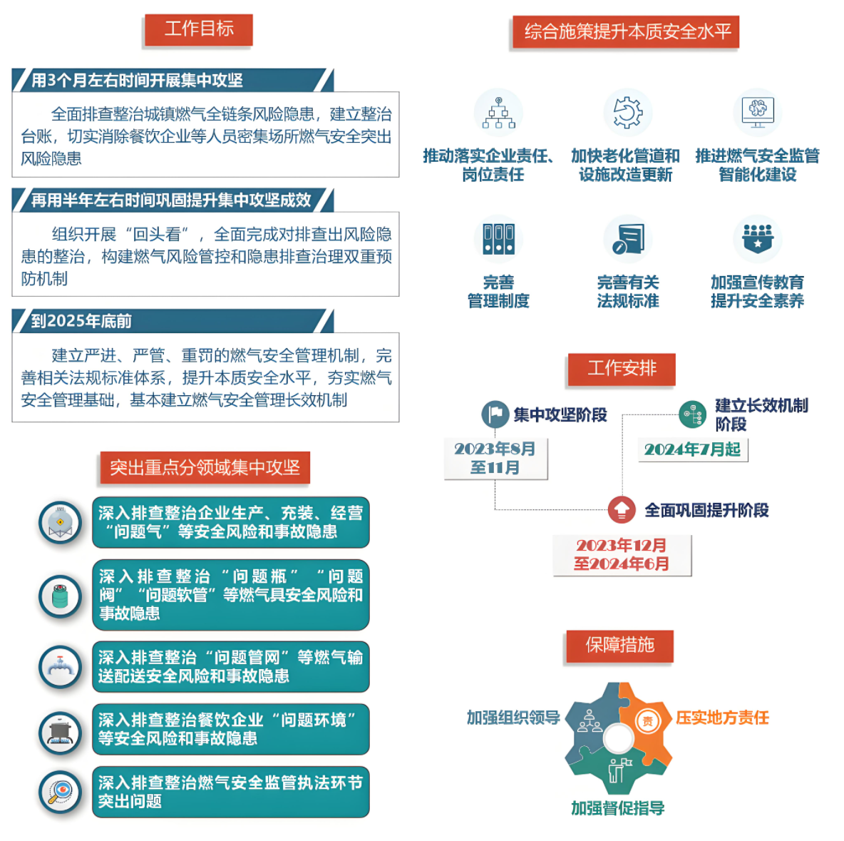

**图4** “十四五”城市安全发展规划整治工作方案

根据住建部发布的《城市燃气发展报告（2024）》和工信部《智慧城市与公共安全技术路线图》，我国城市燃气行业正处于由设备联网向系统智能化过渡的关键阶段。全国燃气管网总长度已超过100万公里，但约40%的管段仍缺乏有效监测点位，且事故隐患呈现低频但高后果的特征。与此同时，《“十四五”城市安全发展规划》明确将燃气安全纳入城市生命线工程建设重点，要求各地加快推进基础设施数字化监控与应急联动能力建设。

行业技术变革同样为创新提供了条件。低功耗传感器、NB-IoT与5G通信技术的普及，以及边缘计算与云端AI的结合，使得燃气安全治理从点监测向面感知再到系统研判的演进。市场研究机构（艾媒咨询、前瞻产业研究院2024）预测，到2028年我国智慧燃气市场规模将超过800亿元，年均增长率保持在12%以上。B端仍是城市级燃气安全系统的主要增量空间，而C端家庭安全与能耗管理市场则呈现出高速增长态势。  
综合政策与市场因素可见，“安燃云”顺应了行业“城市安全、精细化治理、低成本数字化改造”的主旋律，以B2B+B2C协同架构切入智慧燃气细分领域，既符合政策导向，又契合产业升级需求，具有突出的时代适配性和扩展潜力。

**1.2.2.4. 市场需求变化趋势**

综合问卷调研、竞品比较与行业分析，当前燃气安全领域的市场需求正经历深刻的变革。首先，行业正从被动响应向主动预警转型。传统阈值告警机制已无法满足复杂场景需求，市场迫切需要能够融合多源数据、进行AI智能分析并输出高置信度泄漏区段的预测型安全平台。“安燃云”以物理模型+AI反演算法为核心，实现了从被动监测到主动研判的能力跃升。

其次，需求正从流程断裂向规范闭环演进。用户不再满足于单一告警或单次处置，而希望整个应急流程可视化、留痕化、量化化。安燃云将应急预案（SOP）编排为自动执行的数字流程，实现告警—派单—处置—复测—结案的全链路闭环，使应急响应更加高效、可追溯。

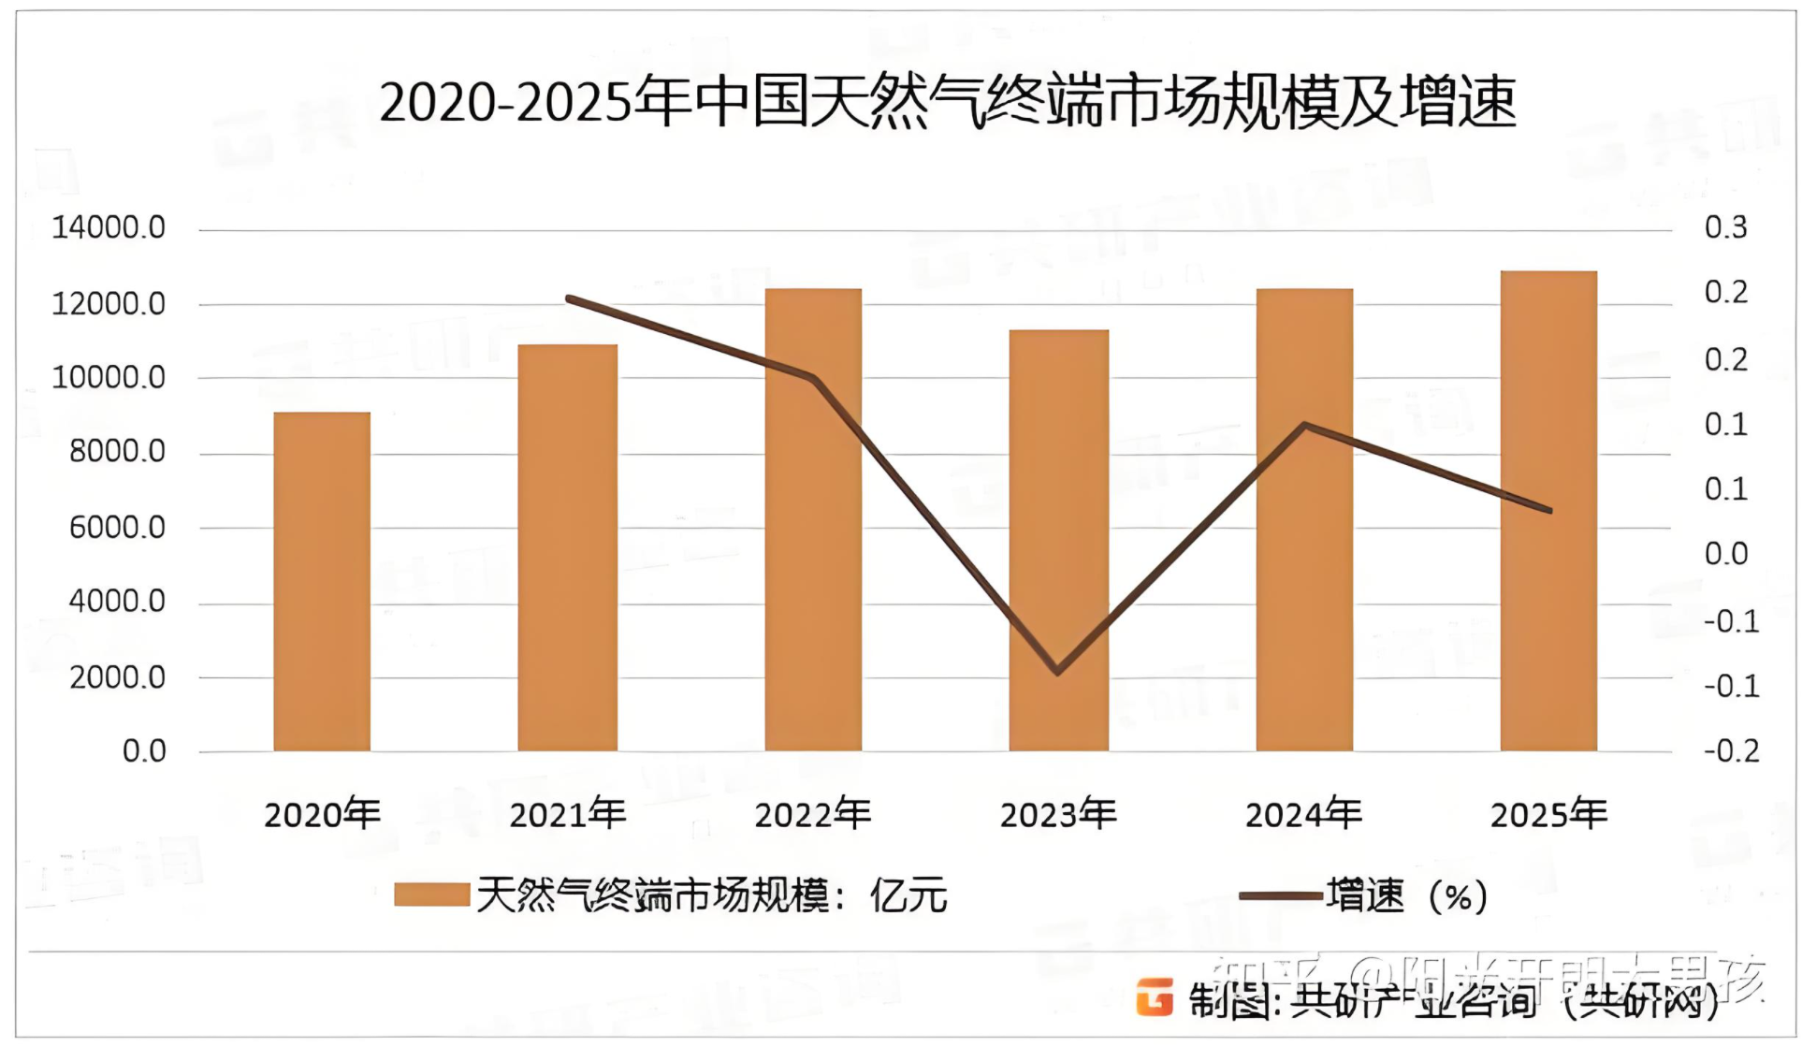

**图5** 2020-2025中国天然气终端市场规模及增速图

第三，市场正从高成本改造向低成本增效转变。传统系统依赖大规模硬件更换，而安燃云通过视觉识别与边缘计算技术，将存量指针表、数字表接入物联网，实现低投入、高收益的智能化改造模式，显著降低改造门槛。

此外，行业治理理念也在从单一管理向多方共治拓展。政府、企业、物业及居民之间的信息联动成为趋势，公众安全意识提升促使市场需要一个多角色参与的平台。安燃云通过B2B2C协同机制，打通管理链与信息链，构建政府—企业—居民协作生态。

最后，技术架构正在从中心化计算向云边协同升级。现场的边缘节点负责数据脱敏与初步识别，云端完成高强度的分析与决策，实现实时性与隐私保护的平衡。这种边缘+云的协同模式已成为行业主流方向，也为安燃云的持续迭代提供了坚实基础。

综上所述，燃气安全行业正在从设备联网迈向智慧治理的新时代，而“安燃云”项目以AI反演、视觉识别和B2B2C联动为核心创新点，精准契合市场需求演化方向，具备突出的成长潜力与推广价值。

### **1.2.3 用户角色与用户需求**

深入梳理各用户群体后，我们提炼出五类核心用户角色，分别为调度人员、现场作业角色、系统维护角色与用户角色。每类角色都带着鲜明的场景印记与需求特征。

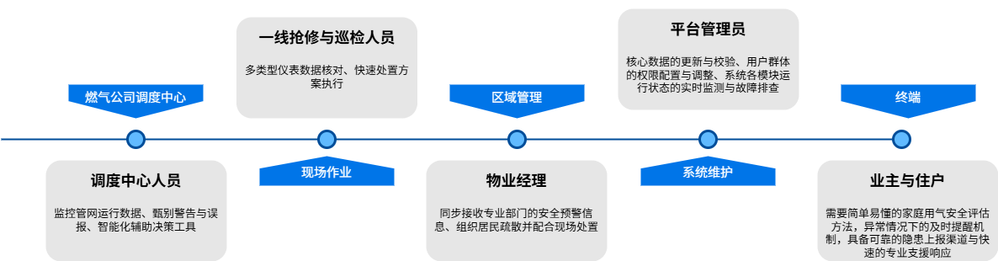

**图6** 用户角色需求分析

调度指挥角色主要由燃气公司调度中心人员构成，其核心工作场景围绕管网运行数据的实时监控与异常研判展开 —— 日常需面对数据大屏中复杂的管网拓扑与运行参数，保持持续的风险警觉性。当系统触发告警信号时，需在短时间内完成真实泄漏与设备误报的精准甄别，该决策过程伴随显著的时间压力与责任压力。由此，其核心需求聚焦于智能化辅助决策工具：能够实现多源干扰信息的过滤与整合，精准定位风险点位，并对整个应急响应流程进行标准化、有序化梳理，以提升研判效率与决策准确性。

现场作业角色涵盖一线抢修与巡检人员，其工作具有高强度、高流动性特征，常需在完成前序检修任务后即刻赶赴新的告警现场。在复杂的现场环境中，该角色需承担多类型仪表数据核对、快速处置方案执行等核心任务，而传统纸质工单传递与手动数据记录模式存在流程繁琐、易产生误差等问题。基于此，其核心诉求为功能集成化的移动作业工具，需具备任务实时接收、现场导航、仪表数据智能识别读取及处置情况一键回传等功能，以降低现场操作负担，提升作业流程效率与数据准确性。

区域管理角色以物业经理为核心载体，承担特定区域燃气安全的衔接与统筹职责，处于专业安全部门与居民用户之间的关键枢纽位置。在应急场景下，需同步接收专业部门的安全预警信息、组织居民疏散并配合现场处置；在日常管理中，需定期开展安全演练以提升区域防护能力。因此，该角色的核心需求是具备信息传导与协同管理功能的工具，能够打通专业预警与居民沟通的信息壁垒，实现安全信息的精准传递与安全工作的高效统筹，强化区域安全管理的协同性与及时性。

系统维护角色由平台管理员构成，是保障燃气安全管理系统稳定运行的技术核心力量，其日常工作覆盖基础数据维护、用户权限管理与系统状态监控三大维度 —— 具体包括管网拓扑结构、设备台账等核心数据的更新与校验，不同用户群体的权限配置与调整，以及系统各模块运行状态的实时监测与故障排查。基于其技术保障定位，该角色的核心诉求为界面清晰、功能明确的管理与监控工具，以确保系统基础数据的准确性、用户权限的合理性及各模块运行的协同性。

终端用户角色即燃气服务的最终使用者 —— 业主与住户，其需求呈现出便捷性与安全性双重导向特征。在基础服务层面，期望摆脱传统人工抄表等模式的局限，获得如互联网服务般便捷的用气管理体验；在安全层面，既需要简单易懂的家庭用气安全评估方法，也需要异常情况下的及时提醒机制，同时要求具备可靠的隐患上报渠道与快速的专业支援响应。其核心诉求本质是将专业燃气安全监测与服务能力转化为适配家庭场景的通俗化、易用性服务，以满足日常用气便捷性与居家安全保障需求。

### **1.2.4 核心功能需求**

基于前述用户需求分析，我们的平台构建了五大核心功能模块，分别为全域感知模块、智能分析引擎模块、协同处置模块、态势感知模块与用户服务模块。各模块协同运作形成完整的安全管理闭环体系，以实现燃气安全管理的全流程覆盖与高效协同。

全域感知模块作为系统数据输入与预处理的核心载体，致力于构建多维度、高可靠性的监测数据底座。其通过标准化接口对接 SCADA 系统获取管网运行参数，依托计算机视觉识别技术实现传统仪表数字化，同时整合人工巡检记录与居民隐患上报信息，再经数据清洗、时空对齐、特征融合等预处理流程，确保数据一致性与可靠性，为后续分析提供支撑。

智能分析引擎是平台智能化决策的核心支撑，以管网水力模型为基础结合多算法协同机制。基于管网拓扑与流体力学原理构建高精度水力模型，通过状态估计算法实时计算理论运行状态并与实测数据对比，动态掌握全网态势。异常发生时，经残差分析、灵敏度分析及多算法融合，精准定位泄漏位置并依托相关模型评估风险等级，为应急处置提供科学依据。

协同处置体系聚焦应急响应效率提升，通过流程化设计实现事件全周期管理。建立基于风险等级的分级告警机制，设定差异化阈值与响应流程；采用数字化工单模式，自动分派任务、实时跟踪状态、闭环确认结果，同时全程记录处置数据生成可追溯安全档案，为复盘与考核提供依据。

态势感知模块以可视化与多维度分析为核心，为管理决策提供交互载体。基于 GIS 地图构建可视化界面，图层化展示管网结构、设备分布、运行参数与风险区域；集成数据分析工具支持历史数据查询对比，具备自动化报表生成功能，可提取关键指标生成标准化报告，提升决策效率。

用户服务矩阵遵循 “分层设计、精准适配” 原则，针对不同群体构建差异化功能。为专业用户提供权限分级管理后台，集成监控、配置等专业功能；为居民打造轻量化小程序，涵盖自动抄表查询、安全自查指引、多形式隐患上报等功能，实现专业管理与公众参与的有机结合，构建全民安全防护网络。

# 解决思路

## 2.1解决思路

“安燃云”平台的构建，不仅是一次技术升级，更是一次用互联网思维重构燃气安全治理模式的探索。我们摒弃传统项目制、封闭孤立的系统开发思路，转而以用户为中心、数据为驱动、平台为载体、生态为价值，构建一个持续演进、多方协同的智慧安全服务平台。其核心思路体现在以下四个层面：

### 2.1.1以“连接一切”与“用户共创”的思维，构建全域感知与数据闭环

互联网的核心是连接。平台首要任务是打通“物、人、流程”之间的断点。我们不仅通过标准协议快速****连接****各类工业设备（SCADA、传感器），更创新地利用AI视觉****低成本地连接****了大量遗留的非智能仪表，极大降低了数字化门槛。同时，平台将****用户（C端居民）视为重要的感知节点和共创者****。通过“安燃云·家”小程序，鼓励用户主动上报隐患、参与自动抄表，将传统B2B服务模式升级为B2B2C的****众包式数据生态****。这使得数据来源从单一的专业设备，扩展至全民参与的、海量的、实时反馈的社会化网络，实现了数据资产的持续积累与价值共创。

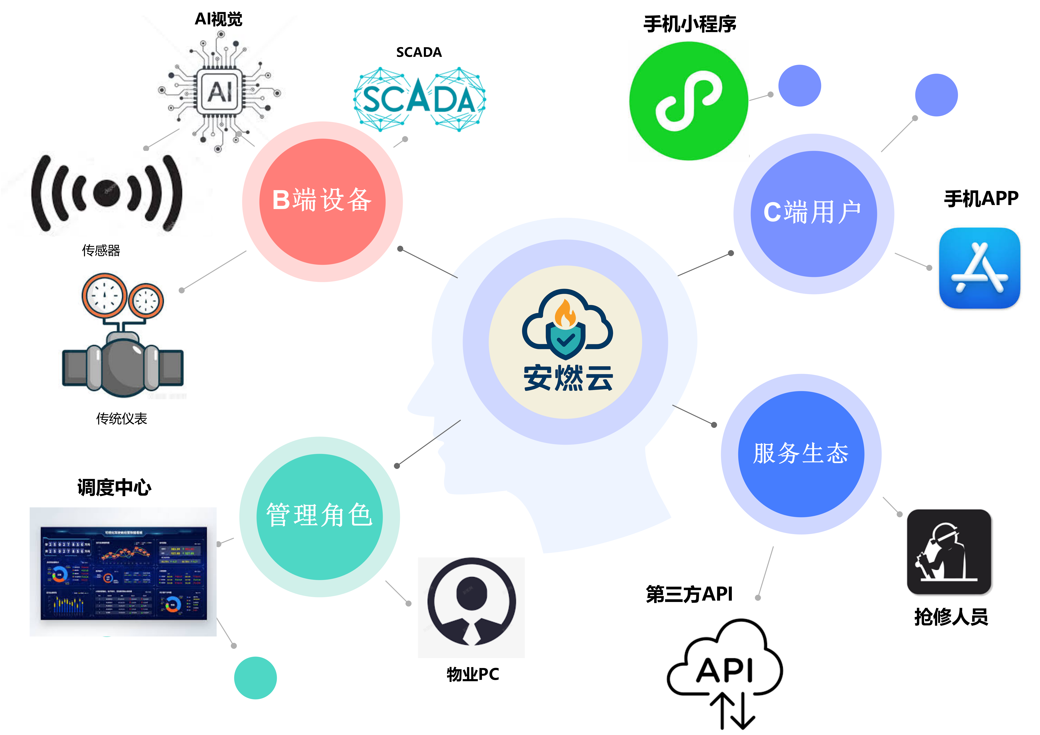

**图7** 平台生态连接图

### 2.1.2以“数据驱动”与“快速迭代”的思维，打造智能核心与优化闭环

我们秉承互联网产品的典型迭代逻辑，将核心分析引擎视为一个需要不断优化的“数字大脑”。初始阶段，我们基于物理模型与专家知识构建分析能力；但在运行中，平台****持续收集用户反馈（如误报确认、漏报补充）和处置结果数据****，将这些真实世界的反馈作为优化算法模型的宝贵燃料。通过A/B测试等方式对比不同定位算法的有效性，并利用云端更新的能力，使得****AI模型能够像互联网产品一样持续学习、敏捷迭代、越用越聪明****，最终实现预警精准度和定位置信度的螺旋式上升。

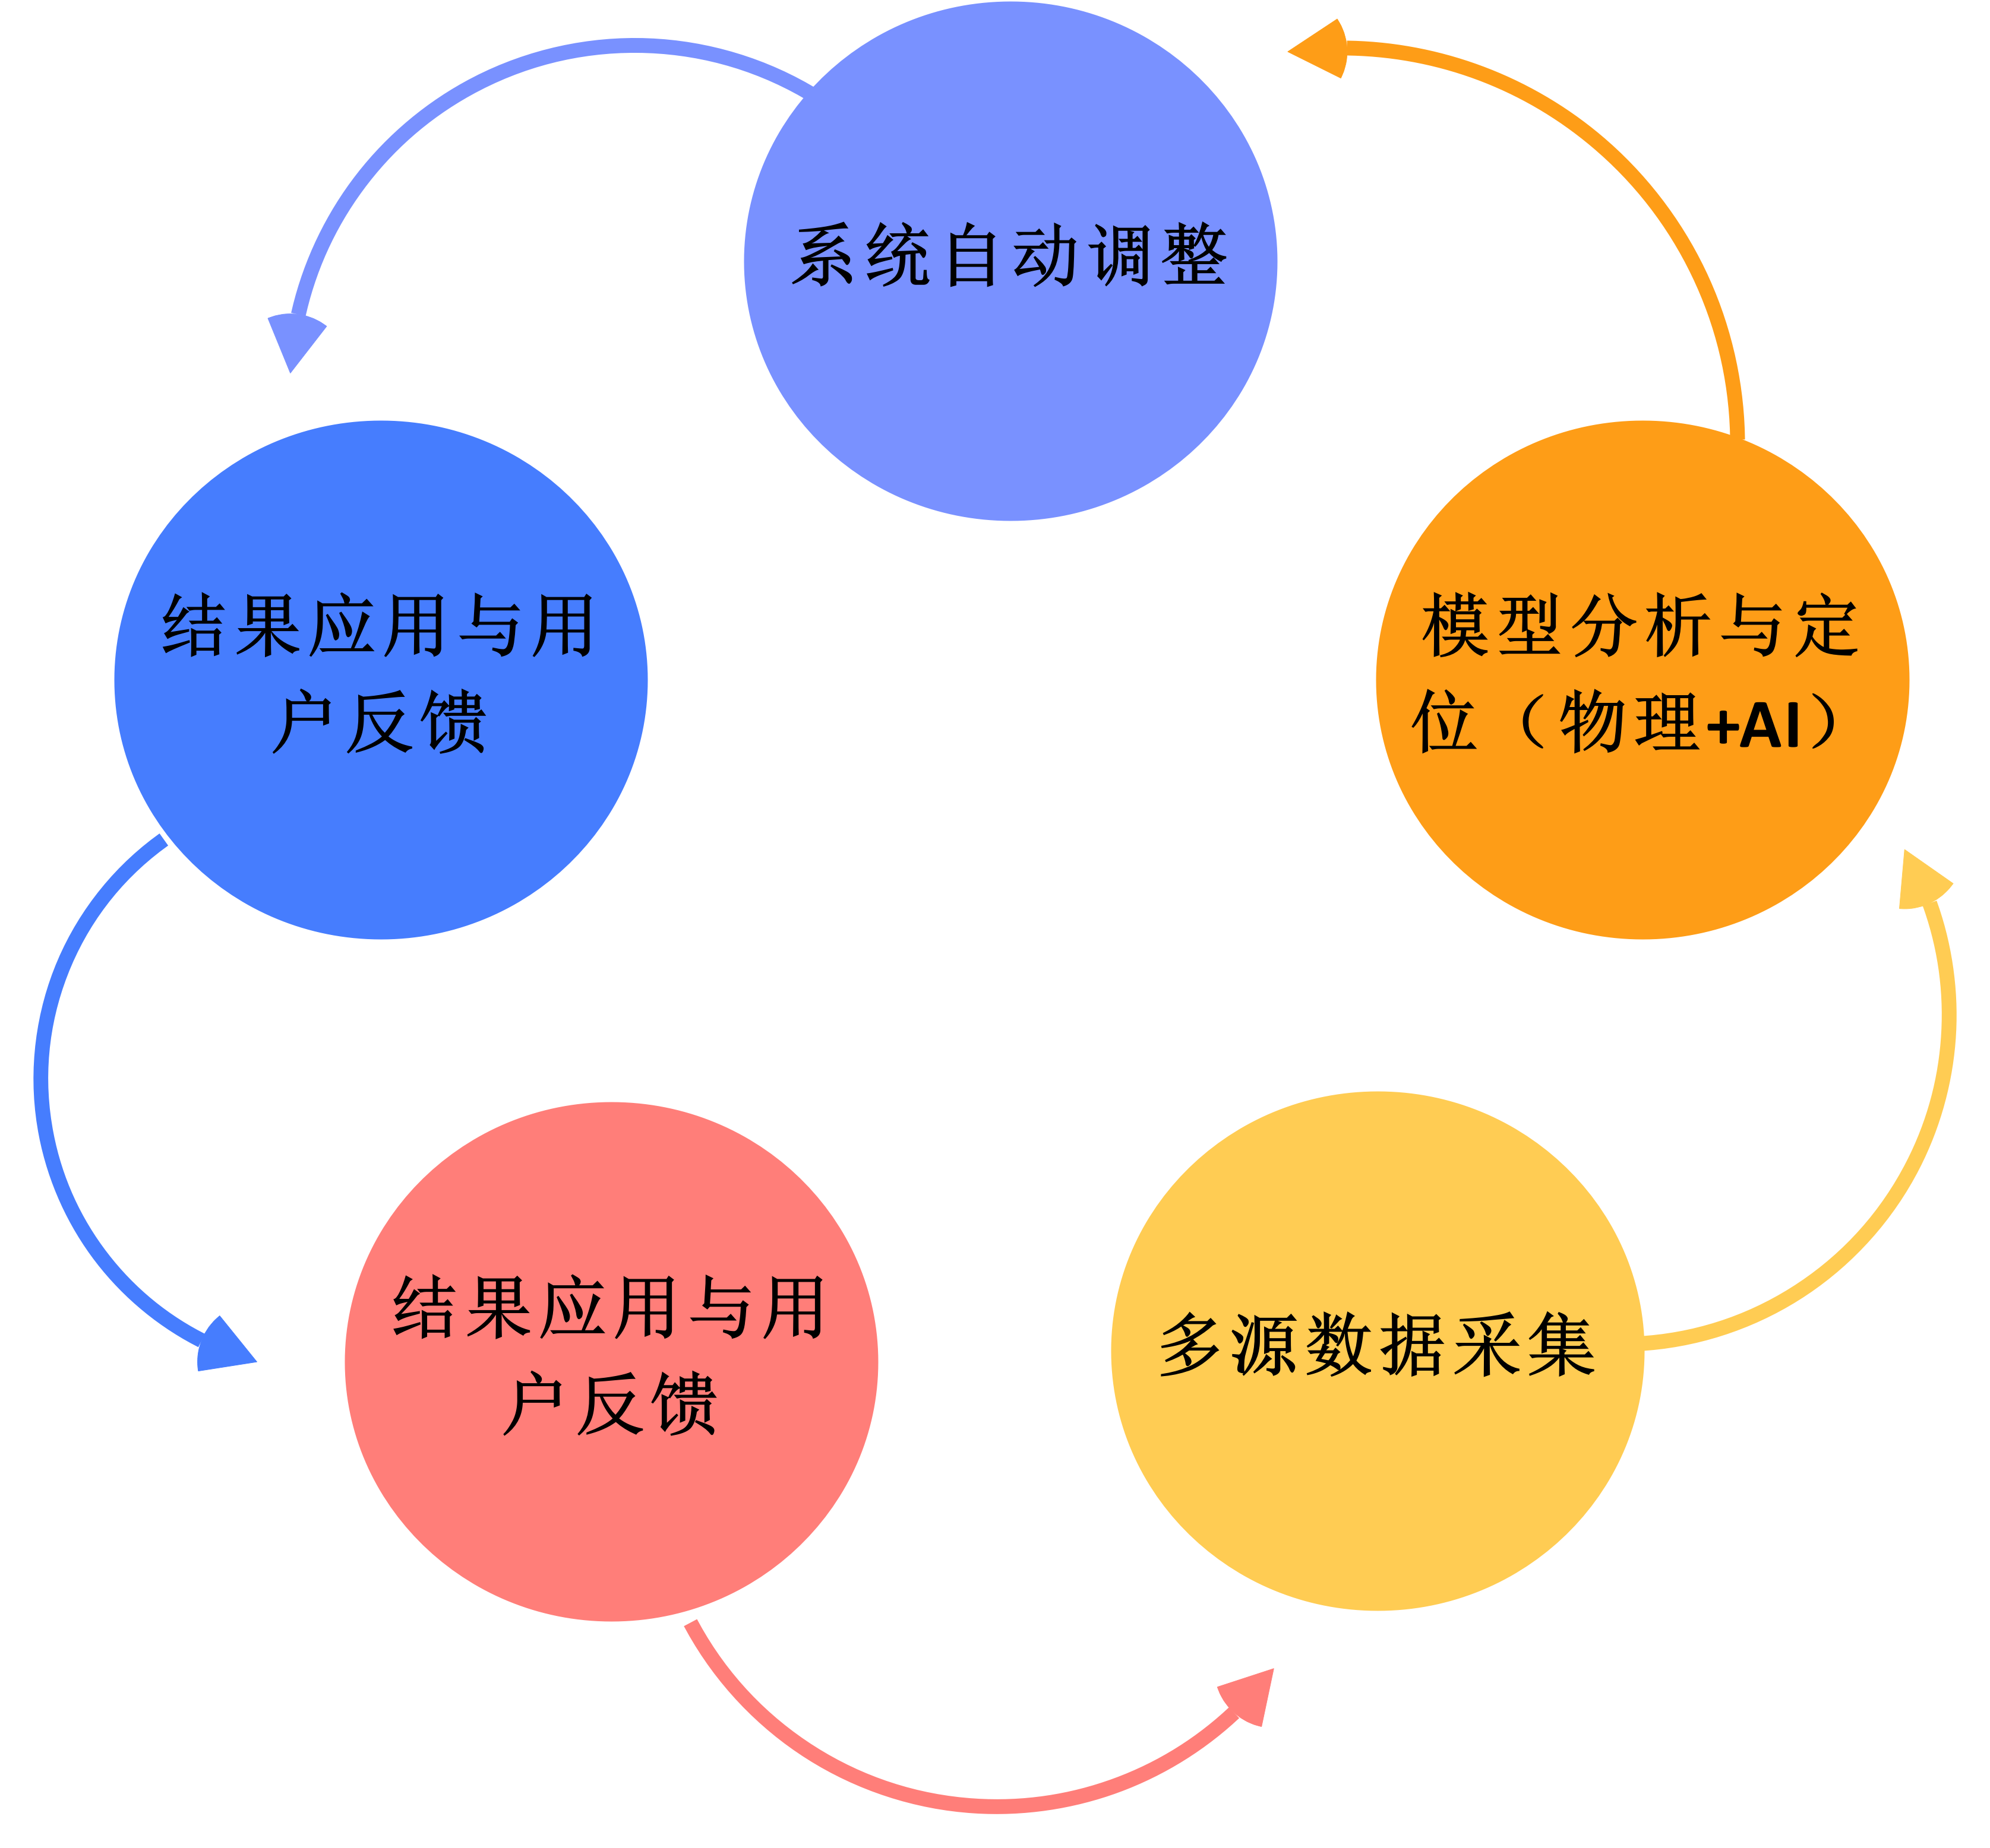

**图8** 数据智能闭环流程图

### 2.1.3以“平台化”与“网络效应”的思维，重塑协同流程与产业生态

平台的价值在于促进多方交互并产生网络效应。我们不仅将应急流程数字化，更致力于将其****平台化****，为调度、抢修、物业、居民及政府监管部门提供一个统一的在线协作空间。当越来越多的角色被接入平台，其价值将呈指数级增长：居民上报的信息能让处置更精准，物业的联动能提升疏散效率，处置结果的透明化又能增强居民对平台的信任和使用黏性。这样就形成了一个 ****“越多人用，数据越准；数据越准，处置越快；处置越快，更多人愿意用”的增长飞轮****，打破了传统解决方案价值单一、难以规模化的瓶颈。

### 2.1.4以“敏捷开发”与“云原生”的思维，构筑弹性架构与服务体系

在技术实现上，我们采用云原生、微服务架构，确保系统具备互联网应用特有的****弹性伸缩、快速部署和持续交付****能力。这使得新功能（如新的视觉识别模型、新的联动接口）可以像更新手机APP一样，快速上线、灰度发布，及时响应用户需求和市场变化。同时，通过将核心能力（如视觉识别、漏损定位算法）封装为可独立调用的API服务，我们不仅支撑自身平台，未来更可****开放给第三方开发者或合作伙伴****，构建围绕燃气安全的创新应用生态，从“做产品”向“做平台”和“做生态”演进，创造更大的社会与商业价值。

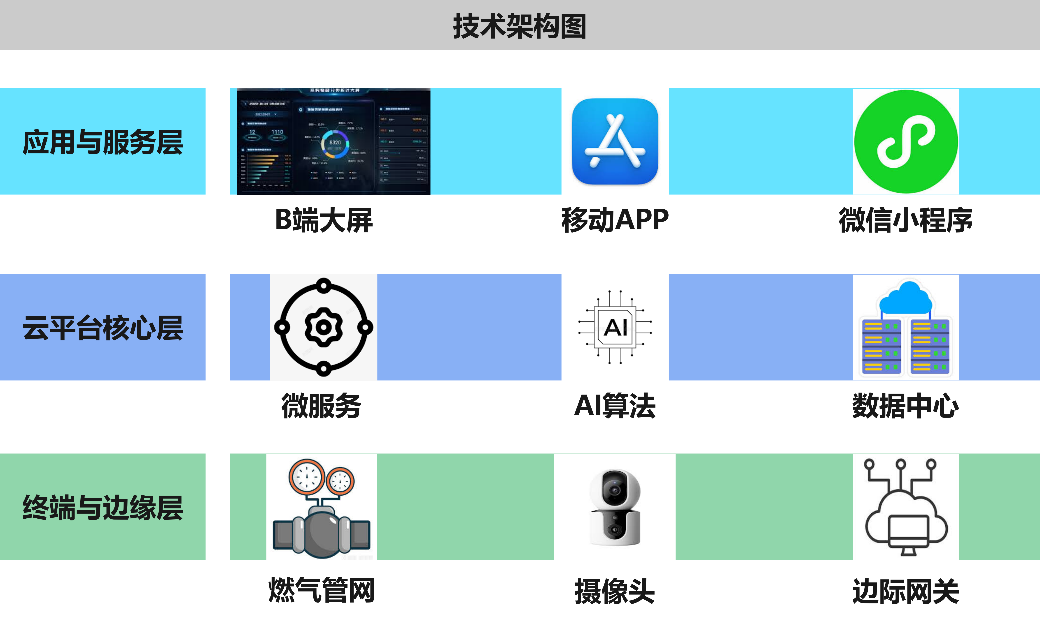

**图9** 云-边-端技术架构图

## 2.2项目目标

### 1.4.1 短期目标：打造标杆产品，验证核心模式

在首年，我们的核心目标是完成平台的标准化产品研发与单点场景的成功验证，实现从0到1的突破。

****产品核心功能闭环****：完成“安燃云”V1.0版本的开发与部署，实现****B端监测-定位-处置****与****C端自查-上报-反馈****两大核心闭环的稳定运行。关键指标包括：平台对核心管网的监测覆盖率达到95%以上，漏损定位准确率（经现场核实）不低于80%，平均应急响应时间缩短至5分钟以内。

****用户增长与市场验证****：成功落地1-2个标杆性城市或园区试点，并实现B端关键用户（调度、抢修人员）的全面启用。同时，在试点区域内，C端“安燃云·家”小程序的用户渗透率力争达到30%，初步形成B2B2C的协同数据流，验证共治模式的可行性。

****数据价值初步显现****：通过平台化运营，帮助客户将因漏损导致的资源损失降低10%以上，并通过自动抄表等功能，为试点区域节省20%以上的人工抄表与巡检成本。

### 1.4.2 中期目标：拓展区域覆盖，构建平台生态

在中期，项目重点从产品功能完善转向市场规模化扩张与平台价值链延伸，构建行业影响力。

市场规模快速扩张：将“安燃云”平台推广至3个以上重点城市的全域或10个以上大型园区，服务百万级C端家庭用户。平台年度总收入实现规模化增长，初步形成可持续的SaaS订阅与增值服务收入模型。

平台能力开放与数据智能深化：开放平台部分API，吸引第三方开发者或设备厂商，初步构建围绕燃气安全的轻量级应用生态。同时，深化AI分析能力，使漏损预测性预警的准确率提升至90%，并探索基于数据的碳减排监测与交易等创新增值服务。

确立行业标准地位：通过积累的运营数据与实践案例，参与或主导编制1-2项关于智慧燃气安全监测的行业技术白皮书或团体标准，奠定“安燃云”在细分领域的技术领导力与品牌认知度。

### 1.4.3 长期目标：引领行业变革，成就社会企业

长期来看，“安燃云”将超越单一的技术解决方案，致力于成为推动公共安全治理模式变革的社会型企业。

成为公共安全基础设施：将“安燃云”模式复制到全国范围的多个城市群，成为城市生命线工程中不可或缺的数字化组成部分。目标服务千万级家庭用户，显著降低城市燃气安全事故发生率，成为各级政府认可的智慧公共安全核心供应商。

构建能源安全生态系统：从燃气安全横向拓展至水、电等城市生命线的综合风险管理，打造“城市安全云”平台。通过汇聚的跨行业数据与算法，为城市提供综合性安全态势感知与决策支持能力。

创造显著的社会价值：项目每年助力合作城市实现可观的燃气节约，为国家的“双碳”目标做出直接贡献。并通过持续的公众安全教育与共治实践，全面提升社会的整体安全素养与风险应对能力，实现从“企业盈利”到“社会共赢”的价值升华。

## 2.3项目意义

### 2.3.1 用户价值

**（1）B端用户价值**

① 提升了监测预警的精准度，融合物理模型 + AI的漏损计算引擎，将传统固定阈值告警模式升级为基于状态估计与反演算法（WLS / EKF）的智能分析机制。该机制可显著降低因传感器漂移或数据波动引发的误报率（目标下降≥30%），并输出带置信度的疑似泄漏段/热区，实现从点级告警向线面级智能定位的跨越。

② 优化应急处置的闭环效率，平台内置应急流程引擎，将告警、派单、到场核查、处置至结案全过程数字化、标准化，解决传统应急响应依赖口头沟通、流程易中断、难追溯的问题。系统可将平均派单响应时间（TTA）压缩至2分钟以内，并将平均定位时间缩短50%以上，显著提升事件闭环效率与追责可溯性。

③ 填补数据资产的采集盲区，针对大量未联网的传统指针表与数字表，项目创新引入视觉仪表识别插件（AI-OCR），以低成本方式实现设备数字化改造，补齐SCADA系统在末端节点的监测盲区，盘活存量资产的数据价值，为燃气企业构建高质量数据资产池。

**（2）C端用户价值**

① 提升家庭主动安全能力，"安燃云·家"小程序通过家庭安全体检功能引导用户自查燃气软管、阀门、报警器等关键环节，并通过应急演练强化居民安全意识与应急处置技能，推动由被动防御向主动防范的转变。

② 提供了便捷的数字化服务体验,通过手机拍照即可实现自动抄表，替代人工上门抄表；异味快报与一键求助的功能则建立了居民与物业、燃气公司之间的高效联动渠道，实现问题上报、反馈与处置的实时化、透明化。

③ 构建安全共治的参与机制，平台通过B2B2C闭环设计，使居民上报信息可直接触发B端应急流程，并获得权威通报反馈。居民由被动观察者转变为安全共治的参与者，形成社区层面的燃气安全共建共享机制。

### 2.3.2 经济价值

本项目的经济价值主要体现在存量成本的优化与增量收益的创造两个层面，兼顾降本、增效与商业可持续性。

通过引入AI漏损定位与智能派单机制，系统能够有效减少无效巡检和大范围排查，显著降低燃气泄漏带来的直接经济损失。自动抄表功能替代高频表位的人工上门，不仅节约了30%—40%的运维成本，还提高了整体管网管理效率和响应速度，从而实现燃气企业运营支出的结构性优化。

同时，平台基于对管网运行状态的时序分析与风险画像建模，为企业提供精准的维护决策依据。数据驱动的预测性维护策略能够延长设备使用寿命，提高资产投资回报率（ROI），实现资产管理的科学化与精益化。企业可以通过实时监测和趋势分析，提前识别潜在隐患并进行风险预防，从而在长期运维中实现稳定收益与成本平衡。

在商业模式上，项目构建了SaaS订阅 + 增值插件 + 项目化服务 + C端会员与服务市场抽佣的多元化收入体系。该模式使项目从一次性项目制向持续运营服务转型，显著增强了抗风险能力和现金流稳定性，为燃气企业开辟了从能源供给向安全服务延伸的全新业务赛道。通过平台化运营，企业能够持续获得数据价值与服务收益，实现长期可持续发展。

此外，项目的推广应用将带动传感器、边缘计算、AI算法、系统集成和智能终端等上下游产业协同创新，形成以“智慧能源安全”为核心的产业生态链。该生态链不仅促进了能源行业的数字化转型，也为区域数字经济注入了新的增长动力，推动互联网+能源安全产业体系的整体升级。

### 2.3.3 社会价值

“安燃云”项目的社会价值主要体现在公共安全保障、城市治理优化与社会协同共治三大方面，契合国家新型基础设施建设、城市生命线工程以及互联网+能源安全的战略方向。

首先，项目有助于筑牢城市公共安全防线。燃气系统是城市运行的生命线工程，任何泄漏事故都可能引发严重后果。安燃云通过AI识别与反演定位技术，显著提升了燃气泄漏事件的发现、定位与处置效率，实现从事后应急向事前预防的转变，切实保障了人民生命财产安全，提升了城市的韧性与安全水平。

其次，项目助力城市精细化与智能化治理。通过构建统一的数字化燃气安全监管平台，政府管理部门能够对基础设施运行状态进行实时监控，实现风险的可视化、可控化与可预测化管理。这不仅提升了监管效率，也使城市在应对突发事件时具备更强的数字化决策与调度能力，为建设智慧城市提供了坚实的技术支撑。

同时，项目推动了社会安全共治的新范式。基于B2B2C联动模式，安燃云打破了政府、企业与公众之间的信息壁垒，构建起“监管—企业—居民”三方协同机制。居民可通过上报、演练和反馈等功能参与社区安全共治，实现从被管理对象向主动协作者的角色转变，形成政府引导、企业主责、公众参与、数据驱动的社会治理格局。

最后，项目在促进绿色低碳与可持续发展方面同样具有重要意义。通过智能监测与精准维护，有效减少燃气浪费和异常排放，降低能源消耗与碳排放总量，助力实现双碳目标。项目的实施不仅优化了能源利用效率，也为建设安全、绿色、低碳、可持续的现代化城市贡献了重要力量。